**关于（2023）京01执1237号案件异议答复**

**——北京洁绿环境科技股份有限公司**

北京市第一中级人民法院：

我公司受贵院委托对北京洁绿环境科技股份有限公司名下位于北京市昌平区何营路8号院21号楼1至5层101号房产的处置参考价进行评估，并于2024年11月22日出具《房地产估价报告》[康正执评字2024-1-0867-F01SFZC6号]。

2024年12月18日，我公司收到贵院寄来的《房产评估异议书》，现对异议人北京洁绿环境科技股份有限公司提出的异议意见作如下答复：

异议请求：请求对评估结果进行复核。

异议人名下的北京市昌平区何营路8号院21号楼1至5层101号厂房位于南邵镇，而南邵镇已被定位为昌平新城东区，考虑其地理位置房价还有上涨趋势。且根据链家APP、贝壳找房APP等房产信息平台最新数据显示，企业墅房产均价为2.0138万元/平方米，结合该房产建筑面积2067.87平方米，异议人最终对该房产的估价为41642766元。

而北京康正宏基房地产评估有限公司2024年11月22日出具的康正执评字2024-1-0867-F01SFZC6号房地产估价报告体现的房产价值低于市场合理水平，评估报告未充分考虑到房产的独特位置、市场行情等综合因素，直接影响了最终估值的准确性。

**答复：通过《房地产估价报告》[康正执评字2024-1-0867-F01SFZC6号]中房地产市场状况分析，2024年三季度，受成交结构性调整，工业成交地价略降。**

**2024年三季度城市地价监测结果显示，北京市监测地价整体下降趋势，其中工业用途地价环比降幅为0.21%、自2021年下半年开始，整体走势较为平稳。**

**上述统计数据无法预测工业用途未来房价存在上涨趋势。且估价结论具有很强的时效性，报告中明确本次估价的“房地产市场价格”是指在正常市场情况下，在价值时点2024年10月28日的房地产市场价格。估价结果是估价对象在价值时点的价值体现，不能将估价结果作为估价对象在其他时点的价值。**

**依据《房地产估价规范》（GB/T 50291-2015）第7.0.17条第9项规定，说明估价测算的简要内容。**

**测算过程**

**估价的思路**

**首先，根据《房地产估价规范》[GB/T 50291-2015]的估价程序分别采用比较法、收益法求取房地产市场价格。**

**其次，依据各方法的估价结果，算术平均确定估价对象房地产市场价格。**

1. **比较法**

**通过对北京市昌平区南邵镇工业研发市场的调查，选取近期同一项目的三个交易案例进行比较：**

**案例A：**

**•项目名称：企业墅**

**•用途：工业研发**

**•土地使用年限（年）：30-40（含）**

**案例A建筑面积为2420平方米，内部装修为普通装修，交易价格为建筑面积单价15000元/平方米。**

**案例B：**

**•项目名称：企业墅**

**•用途：工业研发**

**•土地使用年限（年）：30-40（含）**

**案例B所建筑面积为2200平方米，内部装修为普通装修，交易价格为建筑面积单价15000元/平方米。**

**案例C：**

**•项目名称：企业墅**

**•用途：工业研发**

**•土地使用年限（年）：30-40（含）**

**案例C建筑面积为2100平方米，内部装修为精装修，交易价格为建筑面积单价18500元/平方米。**

**本次评估所选取的各可比案例与估价对象相似程度接近；通过各因素修正及调整，各可比案例比较价值差异程度较小。因此，本次评估取三个比较价值的简单算术平均值作为估价对象的最终结果。**

**楼面单价＝（15480＋15480＋18137）÷3＝16366（元/平方米）**

**（二）收益法**

**1）求取房地产未来第一年净收益**

**通过对北京市昌平区租赁市场的调查，评估专业人员选取估价对象同一项目的三个租赁案例进行比较。修正后的日租金收入为2.5元/天•平方米，估价对象未来第一年的总收益扣除年经营费用，估算房地产未来第一年净收益为136万元。**

**2）报酬率（Y）**

**本次测算采取安全利率加风险调整值法；以安全利率加上风险调整值作为报酬率，可以得出报酬率为5.0%。**

**3）收益年期（n）**

**截至价值时点，出让国有建设用地使用权剩余土地使用年限35.74年。估价对象为钢混结构，建成于2012年，经济耐用年限为60年，剩余经济耐用年限为48年。剩余土地使用年限短于建筑物剩余经济耐用年限。根据《房地产估价规范》，土地使用权剩余期限和建筑物剩余经济寿命结束时间不同时，应选取其中较短者为收益期。因此，估价对象工业研发收益年限确定为35.74年。**

**4）净收益逐年增长比率（g）**

**根据调查，估价对象所在区域工业研发用房租金水平上下浮动幅度不大。结合北京市昌平区工业研发租赁市场水平，综合判断估价对象净收益年增长比率为1.5%。**

**5）收益价值**

**估价对象剩余土地使用年限为35.74年，剩余经济耐用年限为48年。由于估价对象建筑物剩余经济寿命超过土地使用权剩余期限，收益价值为按收益期计算的价值，加建筑物在收益期结束时的价值折现到价值时点的价值。**

**（1）收益期内估价对象收益价值**

**＝A×{1－[(1＋g) ÷(1＋Y)]n}÷（Y－g）**

**＝2729（万元）**

**（2）建筑物在收益期结束时的价值折现到价值时点的价值**

**依据前述计算，估价对象建筑物重置价值为859万元。至收益期结束，建筑物耐用年限剩余12.26年，按照直线折旧方式计算的成新率为40%。本次评估取建筑物报酬率6.5%，则有：**

**Vs＝859×40%÷(1＋6.5%)35.74＝36（万元）**

**（3）收益价值**

**收益价值＝2729＋36＝2765（万元）**

**楼面单价＝2765×10000÷2067.87＝13371（元/平方米）**

**（三）估价结果的确定**

**综合分析以上两种方法测算结果，加权算术平均确定估价对象房地产市场价格。比较法权重60%，收益法权重40%。**

**测算结果=16366×60%+13371×40%=15168（元/平方米）**

**根据上述测算过程描述，可比实例均为市场真实案例，符合《房地产估价规范》[GB/T 50291-2015]，价值时点的房屋单价符合市场正常价格水平。**

**经调查，链家APP、贝壳找房APP房产信息平台无公示交易房源及销售价格，调查结果如下，无法核实异议人表述的企业墅房产均价为2.0138万元/平方米的准确性。**

**链家APP：**

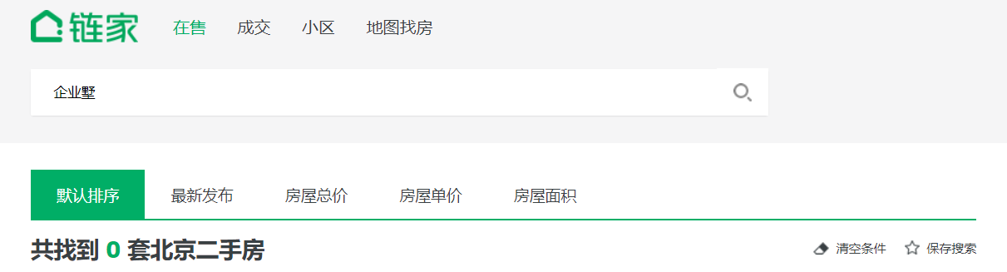

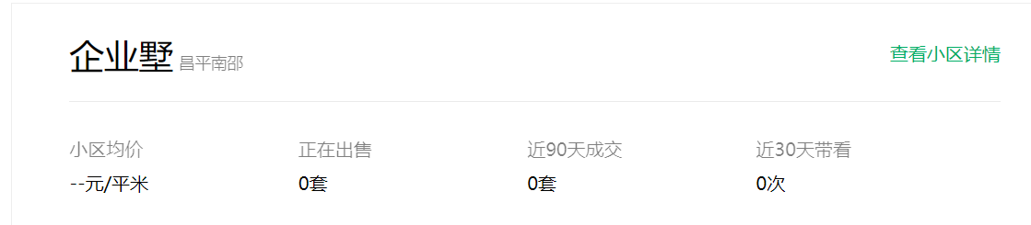

**贝壳找房APP：**

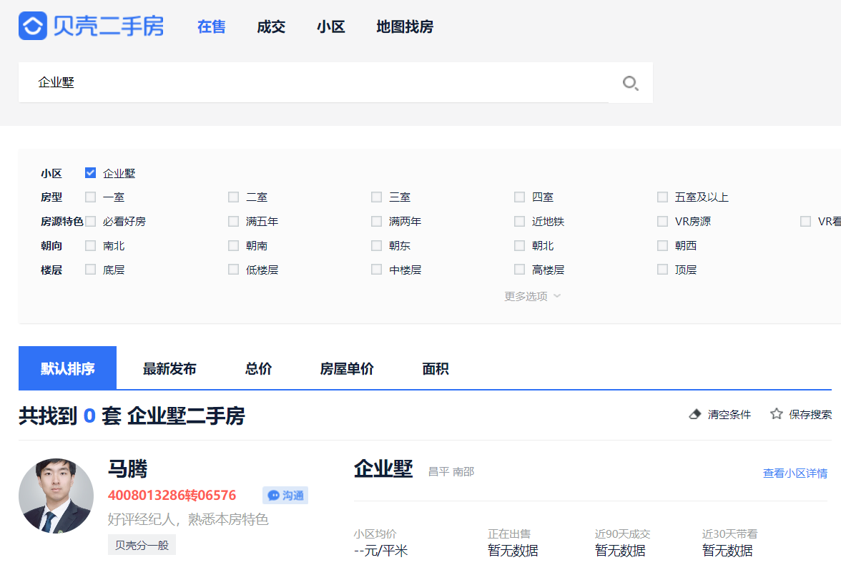

特此说明。

北京康正宏基房地产评估有限公司

二〇二四年十二月二十三日